**Спринт 18.10-31.10**

**Газизова Амина**

**Группа 11-311**

**123-177 стр.**

**https://github.com/aminagazizova/Bookr/tree/main**

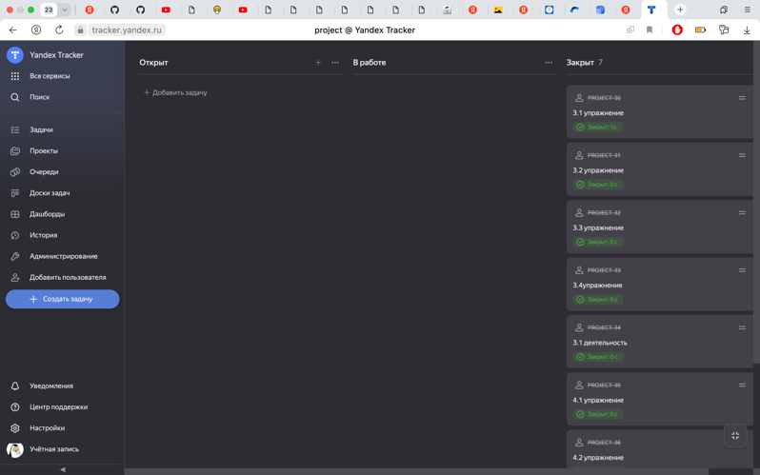

**Упражнение 3.1**

Я создала веб-страницу, с помощью которой отображается простое сообщение для пользователя и показывается какое количество книг находится в базе данных. Здесь у меня была проблема, но я ее решила, углубившись в упражнение.

**Упражнение 3.2**

Здесь мы с помощью шаблона вывели фразу Welcome to Bookr!

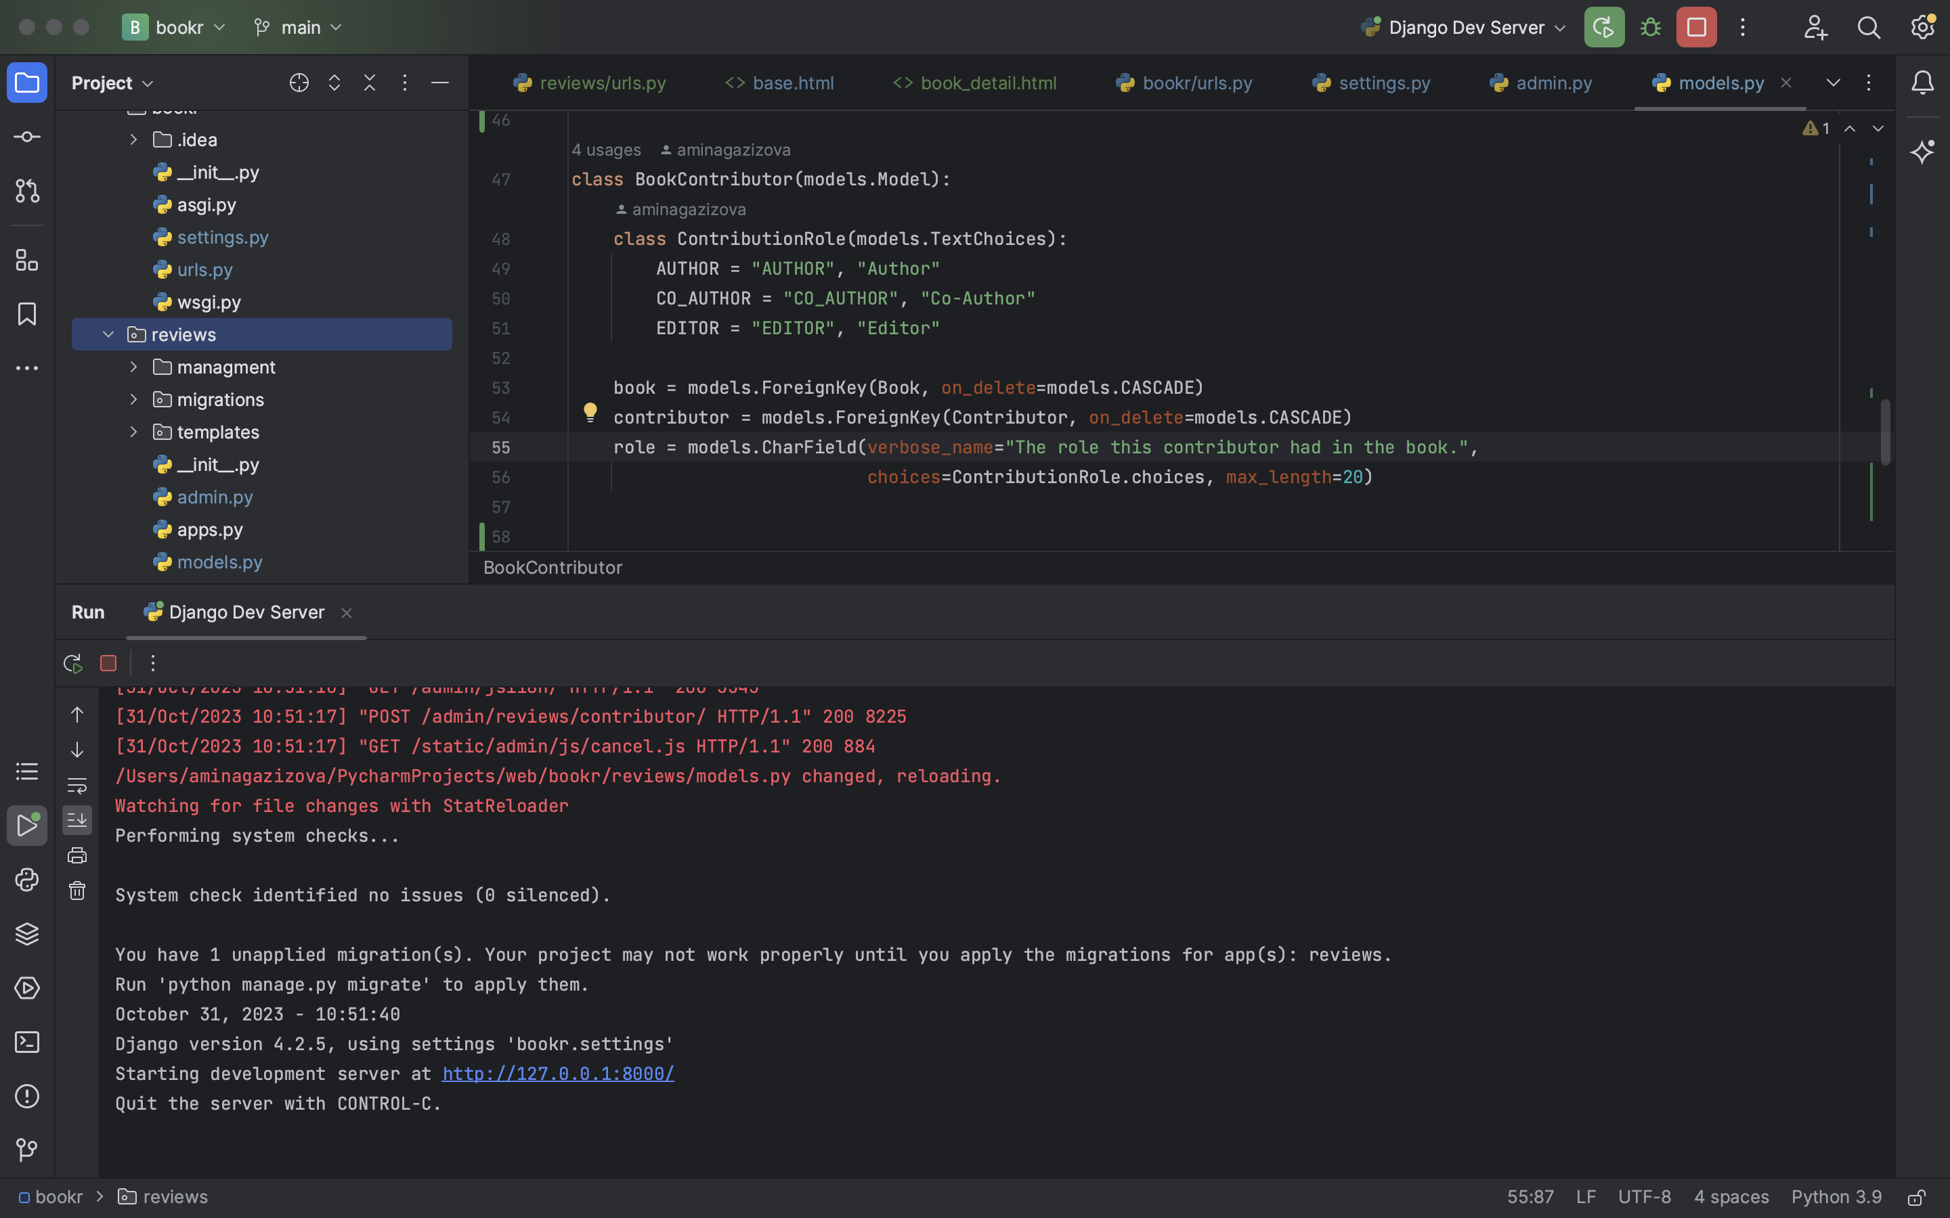

**Упражнение 3.3**

С помощью этого упражнения у меня получилось создать страничку, в которой будет тображаться список всех книг, их рейтинги и количество рецензий. Проблем в этом упражнение не было.

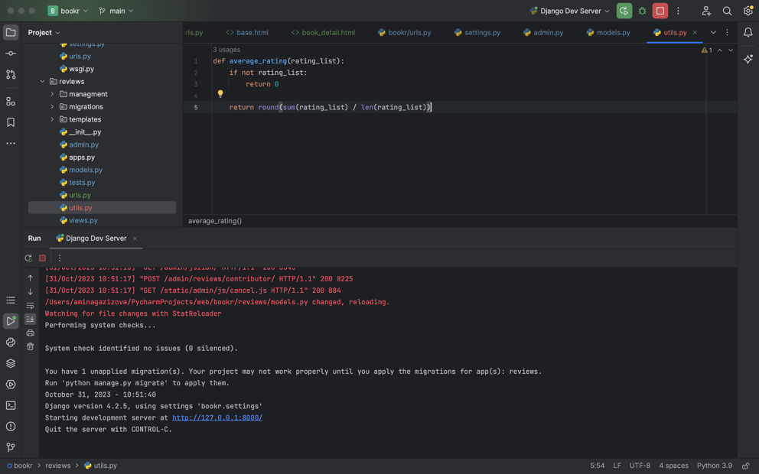

**Упражнение 3.04**

Здесь я сделала оформление с помощью Bootstrap.

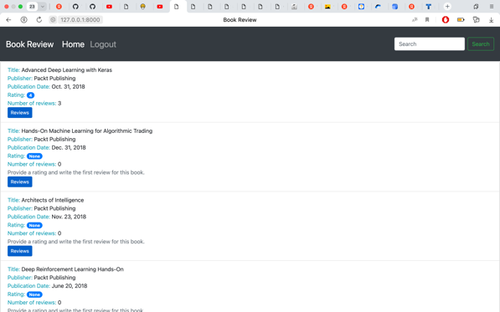

**Деятельность 3.01**

В этом упражнение я реализовала новое представление, шаблон и URL-маппинг для отображения следующих сведений о книге: название, издательство, дата публикации и общая оценка.

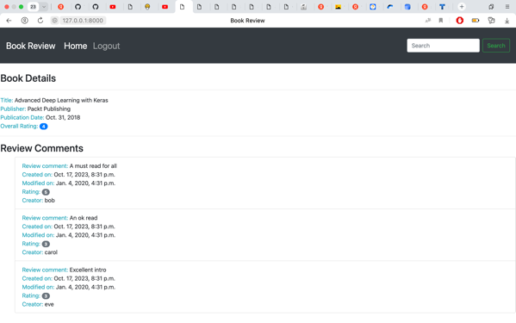

**Упражнение 4.01**

В этом упражнение я создала учетную запись для админа. Также я добавила еще пользователей в наш веб сайт.

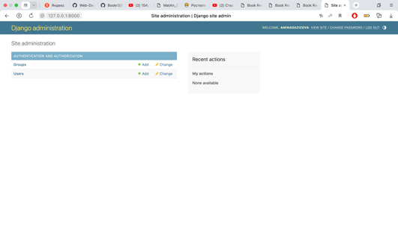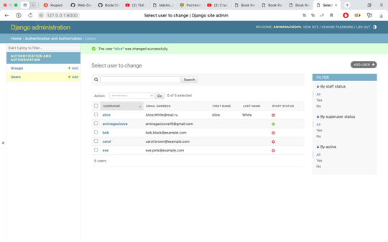

**Упражнение 4.02**

Здесь мы создали группу Help Desk User, добавили туда Carol и назначили его администратором группы.

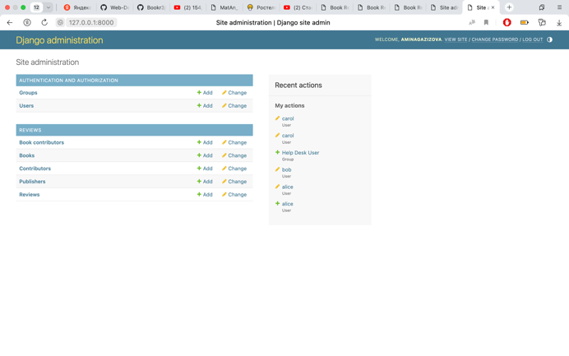

**Упражнение 4.03**

Мы поменяли функцию удаления для удобства, а потом поменяли его обратно.

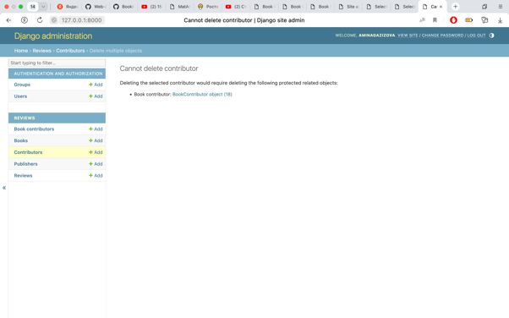

**Вывод:**

Этот спринт не показался мне сложным, он показался мне самым интересным среди всех. Мне кажется дело в том, что в этом упражнение мы работали напрямую с сайтом, то есть мы уже видим как наши старания вырисовываются в целостную картинку и это очень круто! Мне очень понравилось работать над этим спринтом.

**Спринт 04.10-17.10**

**Газизова Амина**

**Группа 11-311**

**65-121 стр.**

**https://github.com/aminagazizova/Bookr**

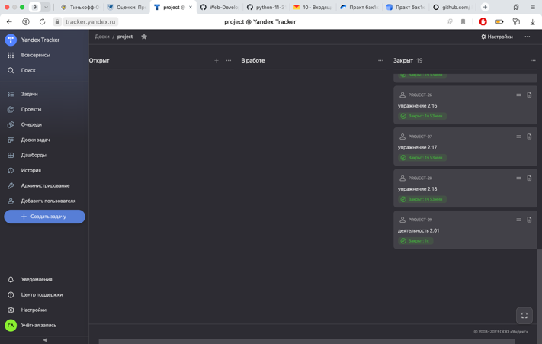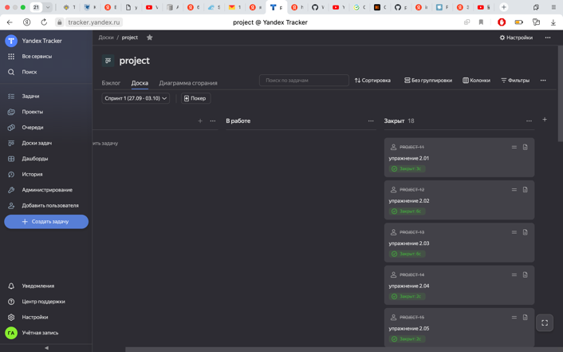

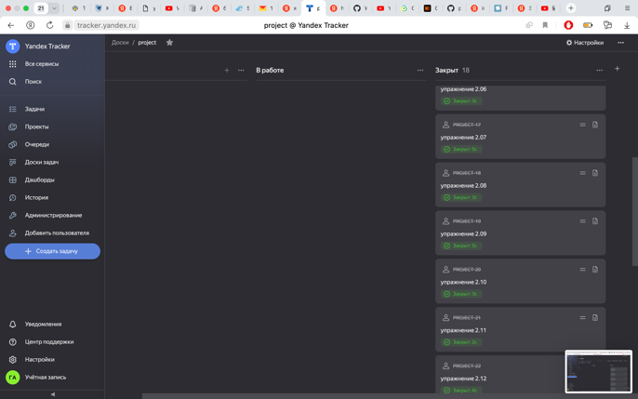

**\***скрин с яндекс трекера

**Упражнение 2.01**

Здесь я создала базу данных книг для приложений. Были сложности с самым первым действием, я не могла создать таблицу, мне выдавало ошибку, я просидела несколько часов, а оказалось я просто не добавила папку, в которую нужно будет загрузить файл. Также я научилась выполнять операции в SQL. Я узнала, что такое миграция на Django, создала модели и миграции для Bookr. Я узнала, что такое первичные ключи, узнала, что бывают различные Relationships**,** такие как -Many-to-one, Many-to-many, One-to-one.

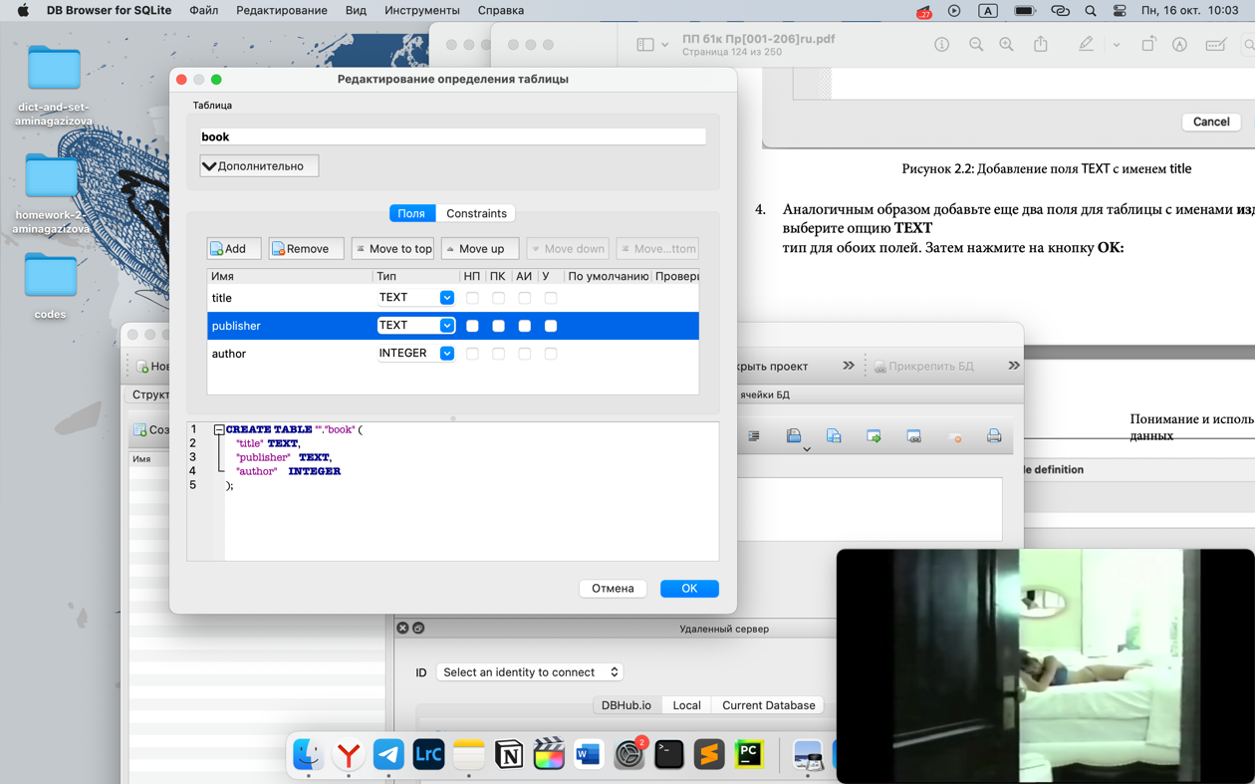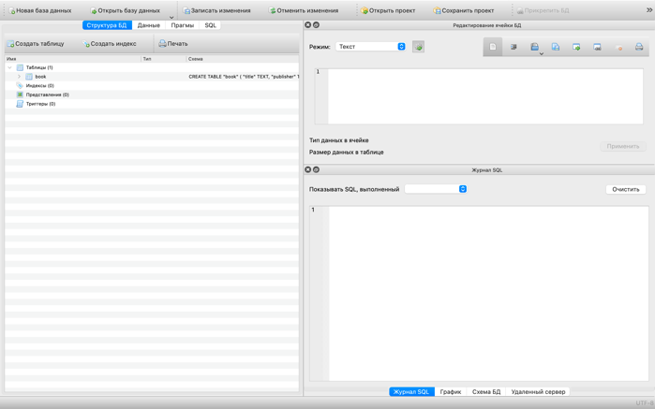

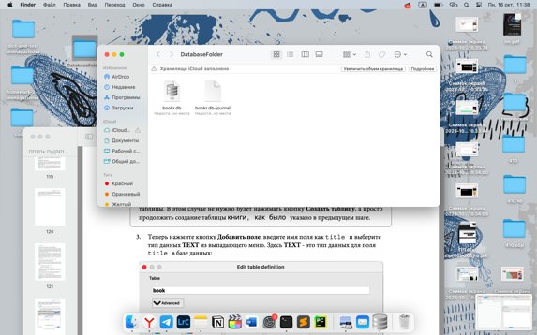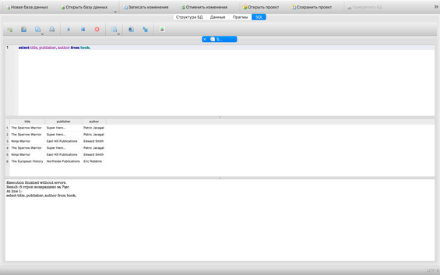

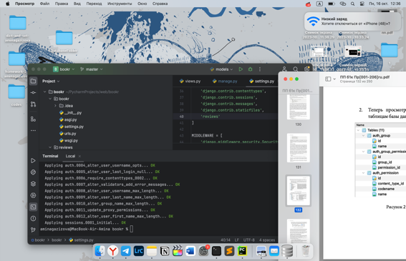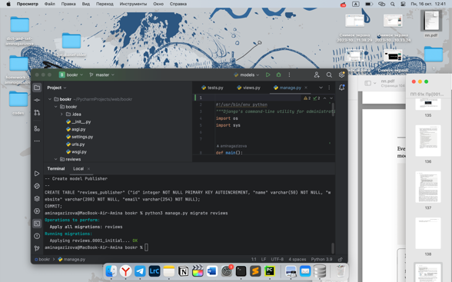

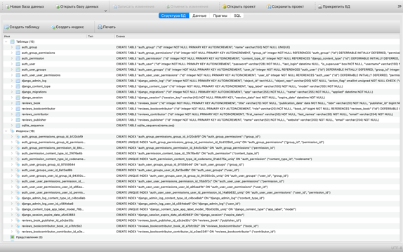 **\***скрины с первого упражнения

**Упражнение 2.02**

Здесь я создала запись в Publisher таблице в базе данных. Это упражнение не вызвало у меня каких-то проблем.

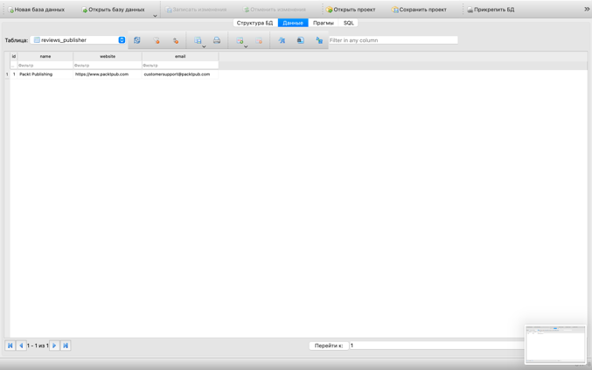

**Упражнение 2.03**

Здесь я создала запись в Contributor таблице, используя метод сreate().

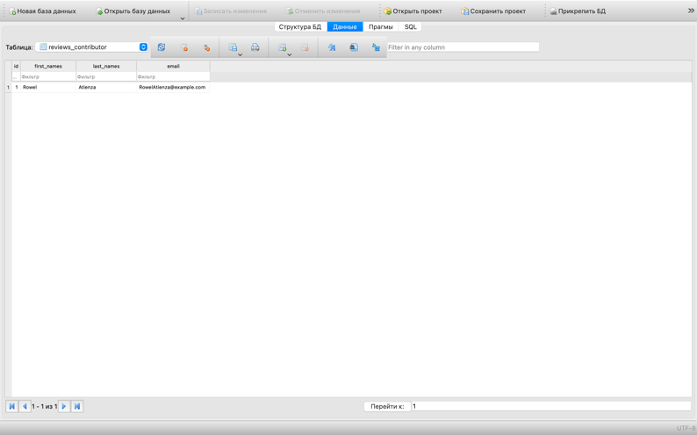

**Упражнение 2.04**

Здесь я создала запись в таблице Book, используя метод **many-to-one.**

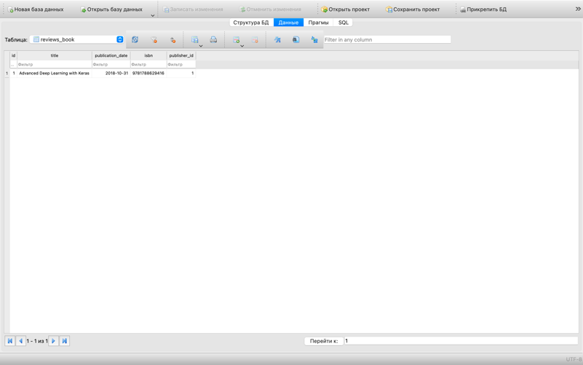

**Упражнение 2.05**

Здесь я создала отношение **many-to-many** между contributor и book.

Скрин забыла сделать…. Прстите…

**Упражнение 2.06**

Здесь я научилась создавать отношения **many-to-many,** но уже с помощью метода add().

**Упражнение 2.07**

В этом упражнение я получила объект из базы данных с помощью метода get().

Здесь я тоже не сделала скрин, но в последующих скринах видно, что я все сделала правильно.

**Упражнение 2.08**

В этом упражнение я научилась работать с методом all().

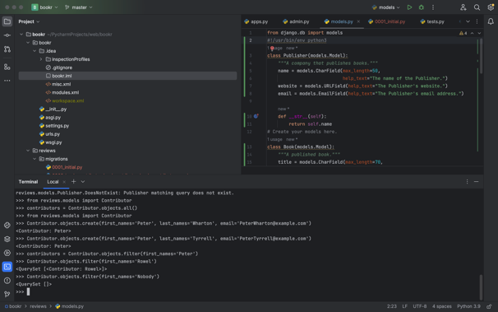

**Упражнение 2.09**

Тут я узнала про метод filter() и делала разные упражнения с ним.

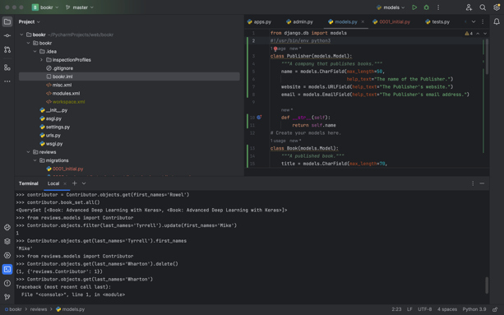

**Упражнение 2.10**

В этом упражнение я сделала запрос для получения всех авторов книги 'The Talisman’.

Я опять же не сделала скрин…

**Упражнение 2.11**

В этом упражнение я нашла всех авторов книги с помощью Book.

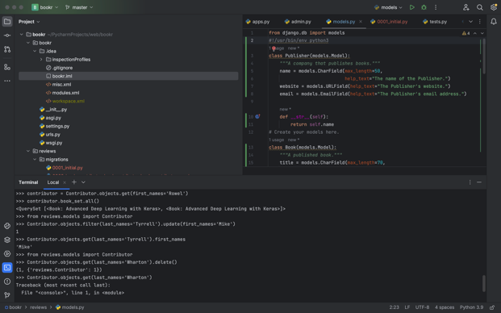

**Упражнение 2.12**

В этом упражнение я использовала contributor для получения всех книг, написанных Rowel.

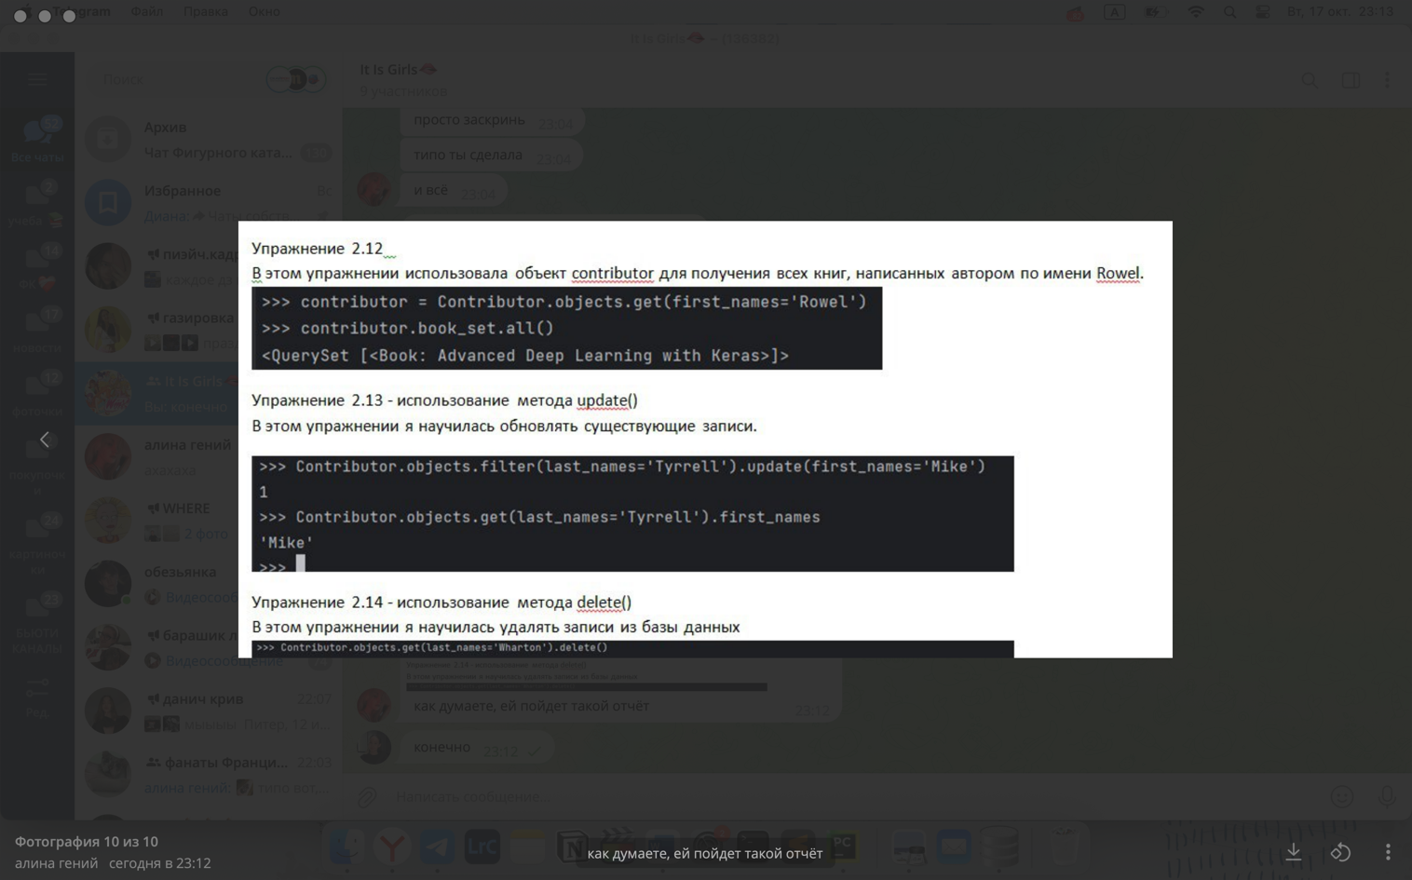

**Упражнение 2.13**

В этом упражнение я познакомилась с методом update().



**Упражнение 2.14**

В этом упражнение я познакомилась с методом delete().

**Упражнение 2.15**

Здесь я научилась создавать несколько записей одновременно с помощью функции bulk_create.

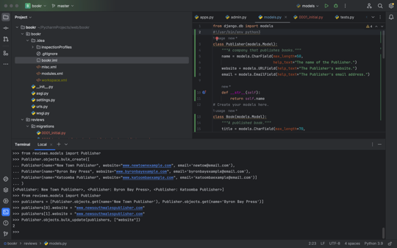

**Упражнение 2.16**

Здесь я делала то же самое, что и в 15 упражнение, только для нескольких записей

**Упражнение 2.17**

Здесь я научилась выполнять сложный запрос, с использованием Q.

**Упражнение 2.18**

В этом упражнении я узнала, как с помощью метода contain() можно проверить, является ли объект частью набора запросов.

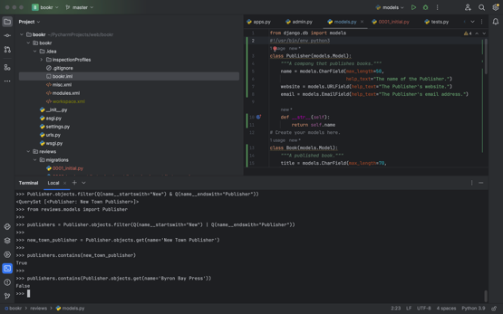

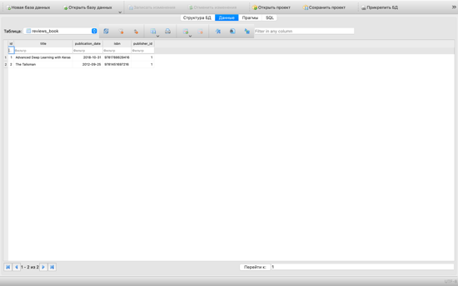

**Активити 2.01**

Здесь я создала проект Juggler, который отслеживает проекты. У меня возникли небольшие трудности с созданием баззы данных, мне выдавало ошибку, но вроде как все исправила.

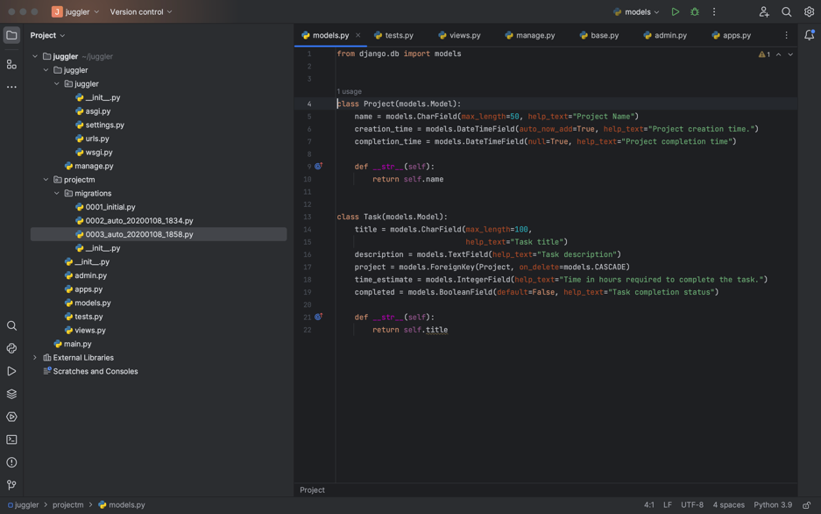

**Вывод :**

*У меня возникали трудности либо по моей невнимательности, либо из-за непонимания книги. Первое упражнение и последнее мне дались тяжелее всего. Я заранее извиняюсь, за то что так мало скринов, просто я делала не за один день и путалась, что я уже скринила, а что нет, поэтому у меня в библиотеке много повторяющихся фотографий заданий, а каких-то вообще нет. В следующий раз буду вести яндекс трекер немного по-другому, буду расписывать, что скринила, а что нет. Буду учиться на оишибках. Пожалуйста не снимайте за это баллы))*

**-Спринт 27.09-03.10**

Газизова Амина Альбертовна

Группа 11-311

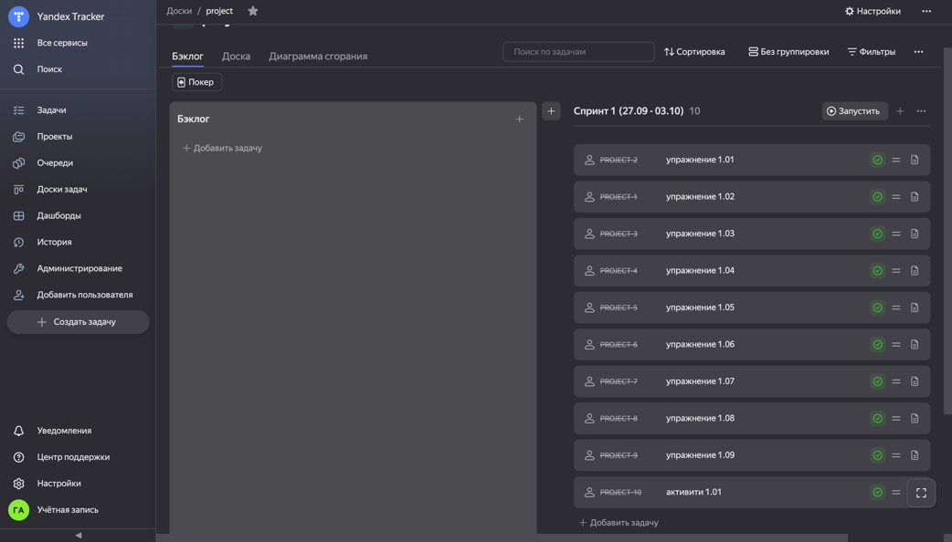

*Скриншот с яндекс трекера

<https://github.com/aminagazizova/Bookr>

**1.01 УПРАЖНЕНИЕ**

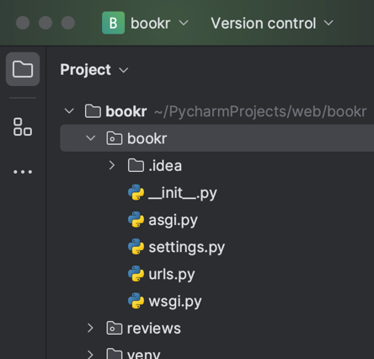В этом упражнение я научилась создавать Django, проверила как оно работает и создала приложение 'reviews’

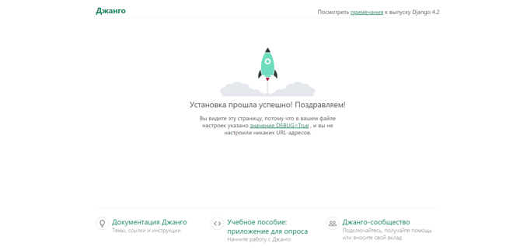

**1.02 упражнение**

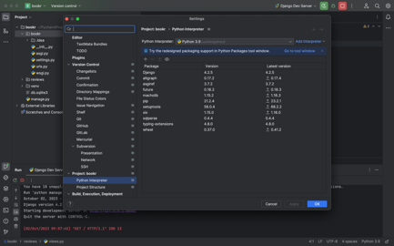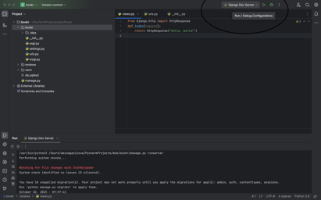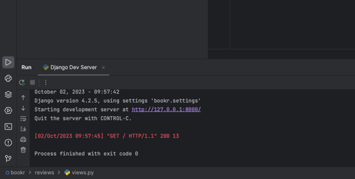Так как у меня уже было все добавлено, мне оставалось только добавить конфигурацию

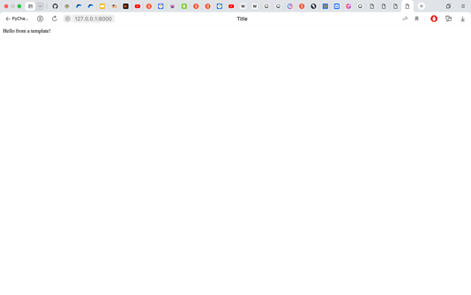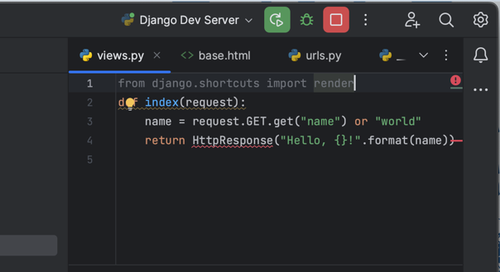

**Упражнение 1.07**

Здесь я смотрю как работает интерполяция переменных

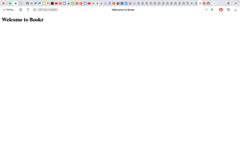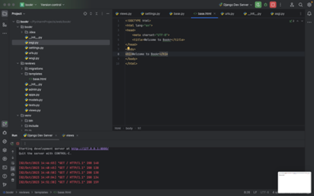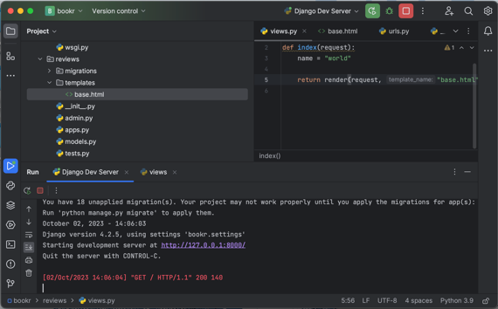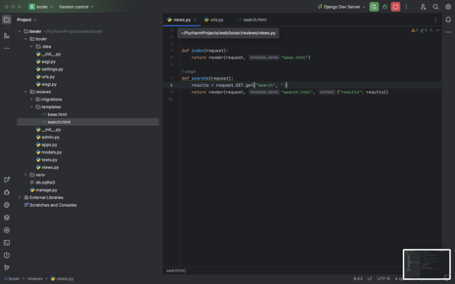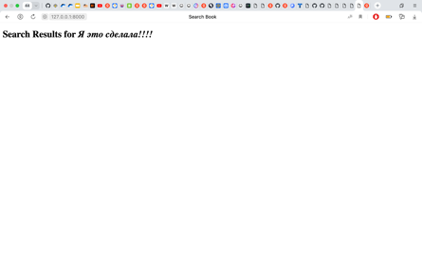

**Вывод**

Все было несложно, трудности вызвало задание Активити 1.02

**Активити 1.02**

Здесь я создала базовую страничку Bookr

**Активити 1.01**

Здесь мы создали новую шапку приложения и экран приветствия

**Упражнение 1.09**

Здесь я запустила Django в отладчике, а затем остановила в функции view, для изучения переменных

**Упражнение 1.08**

В этом упражнение я специально сделала ошибку в Django, вызвав пременную, не указанную в коде

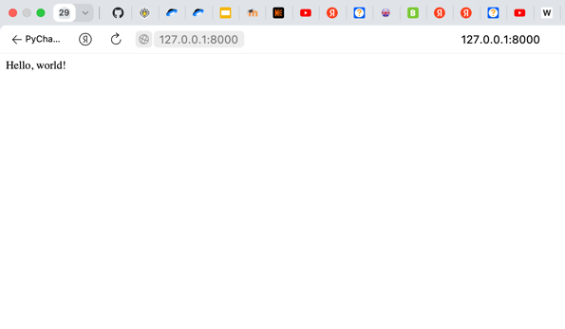

**Упражнение 1.03**

Здесь я рассмотрела как написать представление и как добавить URL карту для перехода к представлению

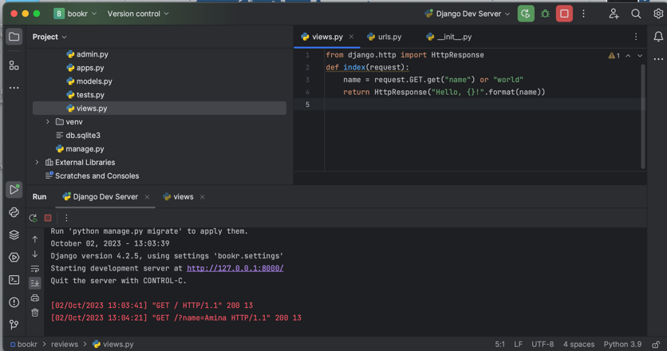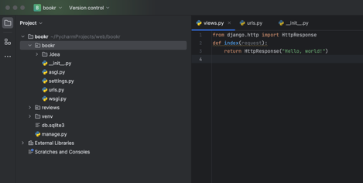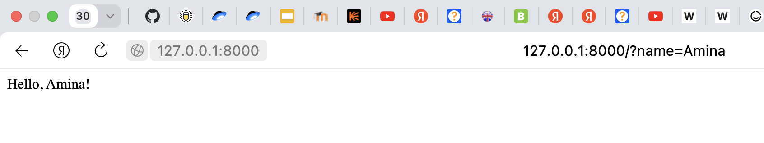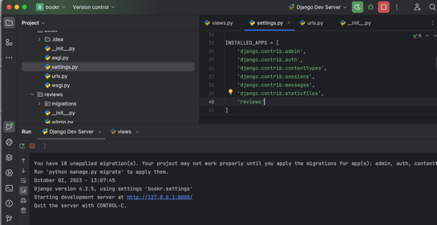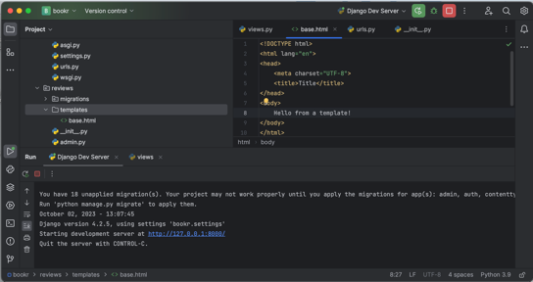

**Упражнение 1.04**

В этом упражнении я научилась читать значения URL в атрибуте GET

**Упражнение 1.06**

В этом упражнении я обновила функцию index view для отображения HTML-шаблона

**Упражнение 1.05**

В этом упражнении я создала каталог шаблонов для приложения "*Reviews"*. Затем я добавила файл HTML-шаблона, который Django сможет отобразить в HTTP-ответ.